**پروژه سه فاز دوم - طراحی کامپیوتری سیستم های دیجیتال**

**علی حمزه‌پور – 810100129**

**الهه خداوردی – 810100132**

**طراحی datapath**

برای طراحی datapath این فاز از ساختار کلی زیر همانطور که در صورت پروژه نشان داده شده استفاده کردیم.

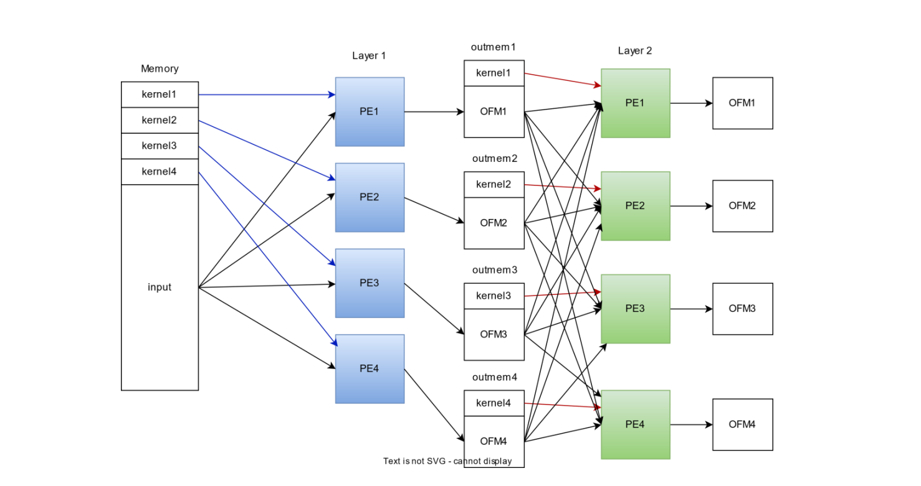

در ابتدای هر لایه ابتدا عکس(ها) و فیلترهارا در بافرهای مربوطه ذخیره میکنیم و سپس فیلترها و عکس(ها) را به PE مربوطه می‌دهیم.

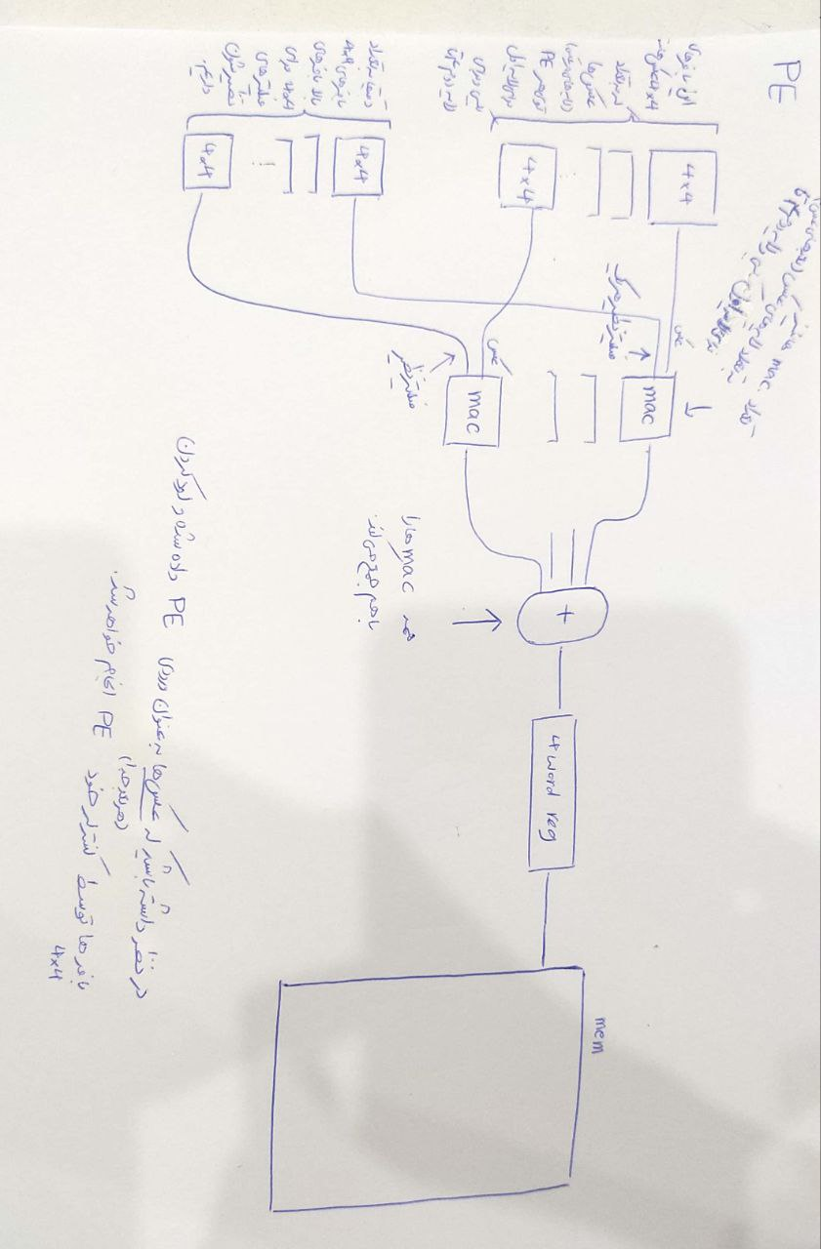

**طراحی کنترلر**

برخلاف فاز قبل که برای کل مسئله یک کنترلر داشتیم این بار به دلیل تکرار ساختار مشابه در طول مسئله دو کنترلر مربوط به PE و memory اضافه کردیم.

**Memory Controller:** یک سیگنال start می‌گیرد و سپس کار خود را شروع می‌کند، کار آن خواندن دیتا از فایل‌ها و سپس load و ذخیره سازی آن‌ها در بافر های مربوط به عکس و فیلتر است.

پس از اتمام کار خود سیگنال done مربوطه را فعال می‌کند، همچنین یک سیگنال دیگر نیز برای نوشتن میگیرد که به وسیله آن میتوانیم یک دیتای مشخص شده را در حافظه بنویسیم.

**PE Controller:**  این کنترلر زمانی که سیگنال start فعال می‌شود شروع به فعالیت میکند و برای عکس مشخص که به Datapath این واحد داده شده فیلتر مشخص شده را اعمال میکند و همچنین نتیجه را در حافظه می‌نویسد. وظیفه لود کردن بافر 4*4 مربوط به عکس برای هر پیکسل نیز به عهده این واحد است.

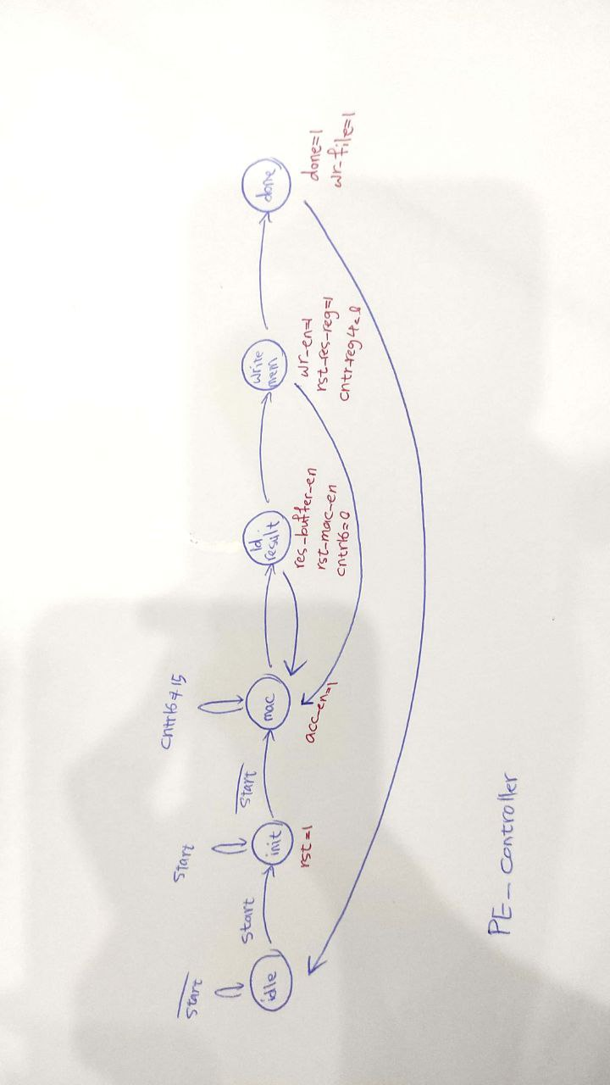

**Controller اصلی:** این کنترلر که وظیفه اش کنترل کل مسیر حل مسئله است به شکل زیر است:

در این کنترلر با یکبار toggle کردن سیگنال Start کار خود را شروع میکنیم.

ابتدا به لود و ذخیره سازی عکس و فیلترهای لایه اول میپردازیم و برای اینکار از کنترلر حافظه که پیش تر معرفی کردیم استفاده می‌کنیم. زمانی که کنترلر حافظه سیگنال دان را فعال کرد و دانستیم که کارش به اتمام رسیده سپس به State بعدی می‌رویم و فیلتر مورد نظر را روی عکس اعمال می‌کنیم؛ این قسمت نیز با کمک کنترلر مربوط به PE انجام می‌شود و زمانی که آن کارش به اتمام رسید نتایج مرحله اول را در حافظه مربوط به ورودی لایه دوم مینویسیم.

سپس همانند لایه اول ابتدا عکس و فیلتر هارا با کمک کنترلر حافظه در بافر های مربوطه ذخیره کرده و سپس به سراغ اعمال فیلتر می‌رویم.

اعمال فیلتر نیز به صورت موازی انجام می‌شود یعنی همزمان فیلتر ها روی عکس ها در هر لایه اعمال می‌شوند.

سپس پس از اتمام این قسمت نیز کارمان به اتمام رسیده است و سیگنال done فعال می‌شود.